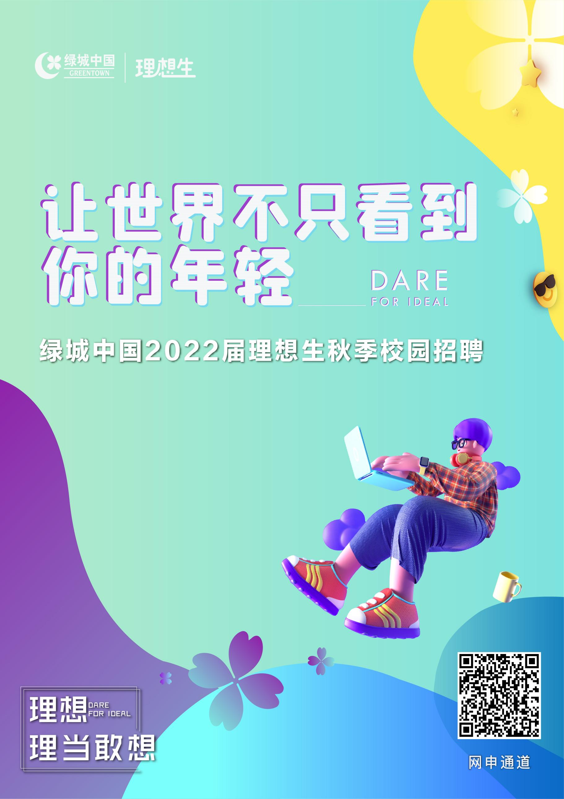
绿城中国2022理想生秋季校园招聘简章

一、关于绿城中国
绿城中国控股有限公司（以下简称“绿城中国”），是中国领先的优质房产品开发及生活综合服务供应商，以优质的产品品质和服务品质引领行业。
在“品质为先”的发展战略指引下，绿城中国布局房地产上下游业务，形成重资产、轻资产和“绿城+”三大板块。重资产板块聚焦房产开发业务，轻资产板块强化代建业务，“绿城+”板块为两者提供强力支撑，上游加强产业整合，下游提升服务内涵。
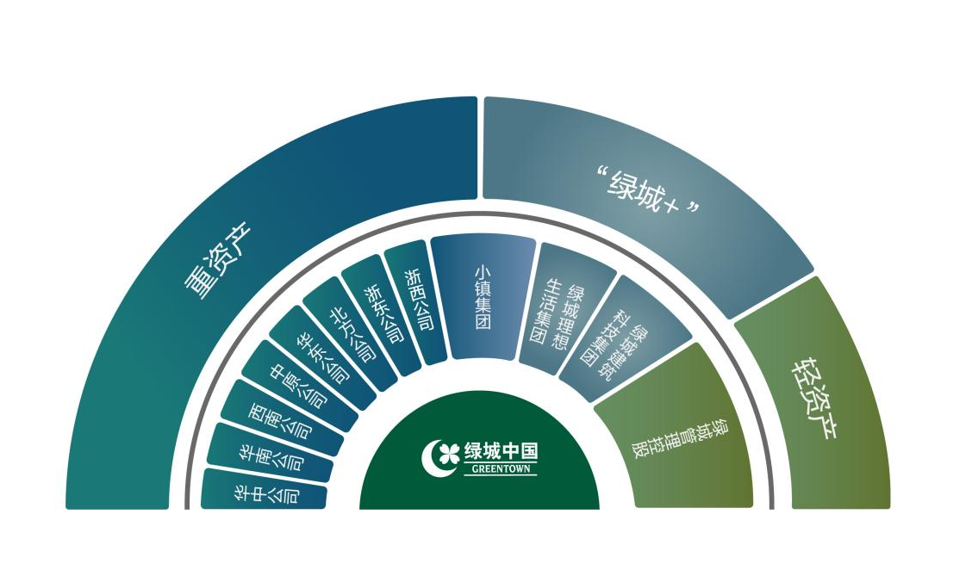
历经27年的发展，绿城中国总资产规模超4800亿元，净资产近900亿元，“绿城”品牌价值达906亿元，并连续17年荣获“中国房地产百强企业综合实力TOP10”，连续18年荣获“中国房地产公司品牌价值TOP10”，连续10年荣获“中国房地产顾客满意度领先品牌”，多年荣获“社会责任感企业”等殊荣。
绿城将始终以精诚之道、精深之术、精湛之为，不断满足人们对理想生活的追求，营造美丽建筑，创造美好生活。
二、关于绿城中国2022理想生秋季校园招聘
（一）何为“理想生”
理想生”是面向国内外本科及以上院校，为培养绿城中国未来营销管理人才而打造的校招管培生项目，旨在甄选在社会实践和学生活动中表现卓越，“心有理想、温暖坚定”的高潜毕业生，通过专属培养通道，5年3阶段快速发展，成为公司营销管理人才。
（二）理想集结
1、招聘岗位：营销管培生（200+）
2、初始岗位职责：
- 负责公司产品的销售与推广；
- 根据营销计划，完成销售指标；
- 主动开拓客户渠道，维护现有客户，开拓挖掘新客户，积极参与市场和推广项目计划；
- 负责管辖区域市场信息的收集与分析等。
- 招聘对象：
2022届全日制本科及以上学历，不限专业。
4、理想伙伴：
① 内心真诚善意，自信开朗乐观；
② 热爱销售工作，勇于接受挑战；
③ 学生管理干部，能扛得住压力；
④ 积极看待变化，善于学以致用；
⑤ 懂得利他，乐于奉献，追求共赢。
5、理想地图：杭州、北京、上海、成都、重庆、广州、深圳、南京、天津、济南、郑州、西安、石家庄、合肥、武汉、长沙、福州、大连、新疆、昆明、宁波、温州、台州、义乌、金华、湖州、佛山、东莞、苏州、徐州、宿迁、无锡、南通、青岛等
（三）理想进程
① 简历投递、在线测评
网申成功后，在限定时间内完成测评。
② 宣讲会/见面会
各站点宣讲时间以地区通知为准
③ 面试评估
线上方式进行初试、复试、测评、终试等环节，具体安排以面试单位通知为准。
④录取通知书发放
通知录用结果，发放offer
⑤就业协议签订
⑥岗位实习
签订实习协议，开展岗位学习与实践
⑦正式入职与岗前培训
获取毕业证、学位证后，正式签订劳动合同，办理入职手续，进行集中培养。
（四）理想蓝图
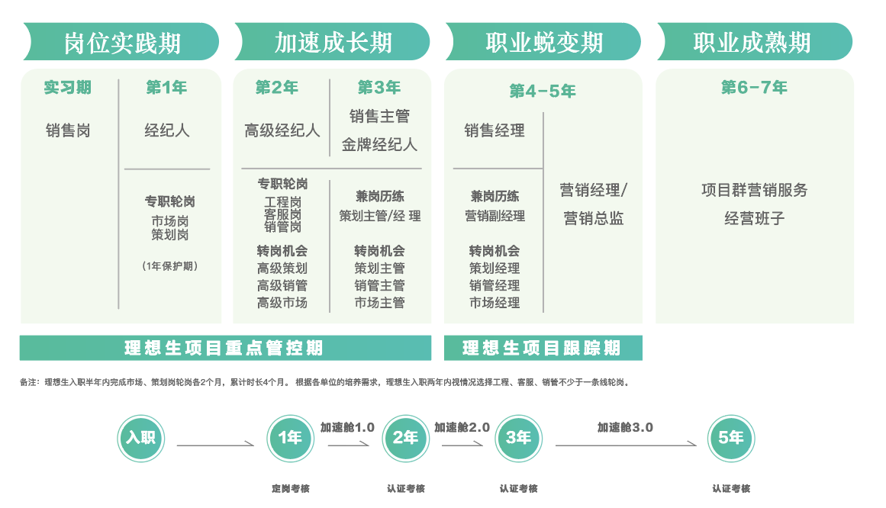
1、第1年：岗位实践期
“理想生”初始岗位为销售，保护期内不考核业绩，并设定双导师制，文化导师由单位本体担任，对“理想生”进行生活关怀与文化宣贯；专业导师由学员与导师双向选择确定，对其进行在岗辅导，业务层面的传帮带。
2、第2-3年：加速发展期
通过岗位历练、导师辅导及加速培养计划，帮助夯实专业领域的成熟度，建立职业发展加速通道。多数人将在销售及销售管理方向发展，也有机会往品牌策划、市场研究等方向发展。
3、第4-5年：职业蜕变期
对于绩优人才，给予营销副经理管理岗位历练机会，协助营销服务负责人进行部门管理，重点提升系统思维、综合能力和管理能力，为向营销管理岗发展做好准备。
- 理想福利
绿城全面薪酬福利体系=月薪×12＋佣金＋即时奖励＋福利＋跟投激励（第一年为保护期，基础月薪上浮）
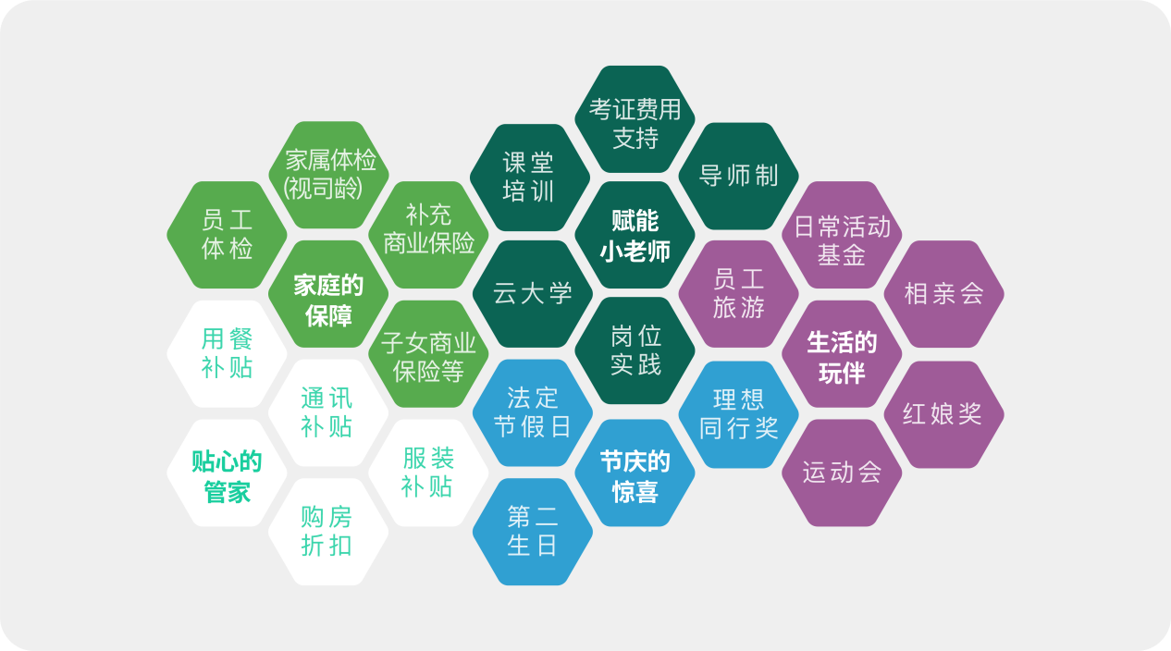
（六）加入“理想生”
方式一：手机扫描下方二维码，进入网申通道
方式二：进入官网，找到校园招聘，点击网申门户PC端通道
绿城官网：https://www.chinagreentown.com/

（七）联系方式
微信搜索【绿城官方】或扫描一下二维码，关注绿城中国官方微信公众号，了解更多信息。

理想，理当敢想！
绿城理想生，成全你的热爱与追逐！
让世界不只看到你的年轻！

